Рідкісний хижак

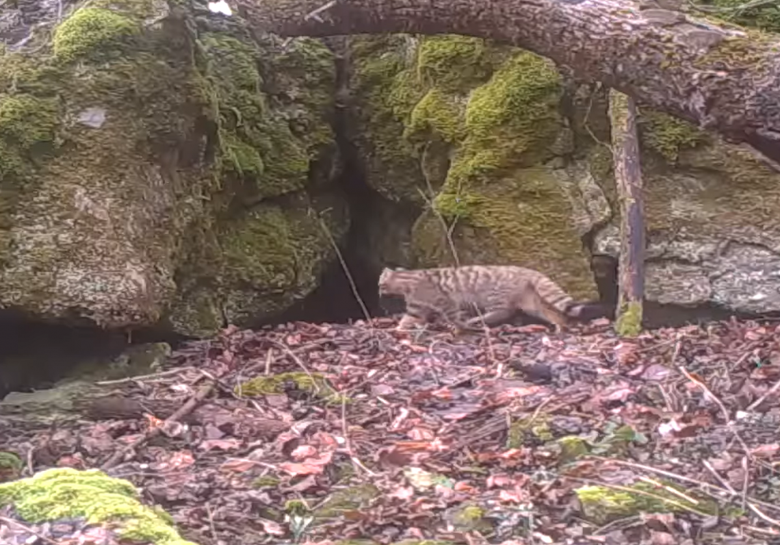
На території природного заповідника у Тернопільській області помітили рідкісного кота лісового, що підлягає охороні в Україні.
Тварина потрапила в об'єктив фотопастки Природного заповідника "Медобори". На їхній сторінці у соціальній мережі Facebook зазначається, що цей вид занесено до Червоної книги України, Червоного списку Міжнародного союзу охорони природи, CITES та Бернської конвенції. В Україні він вважається практично зниклим.
Ці хижаки за найменшої небезпеки змінюють місце проживання та зазвичай ведуть усамітнений спосіб життя. Полюють вони за дві години до заходу сонця й за дві - перед світанком. Основу раціону складають дрібні гризуни, птахи, комахи, змії, а у прибережних мешканців - риба.
Вага самиць у середньому 3.5 кг, а самців - 5 кг.
Коти лісові в Україні: останні новини
Наприкінці 2021 року в Національному природному парку "Сколівські Бескиди" також ділилися знімками дикого кота. За словами представників парку, на їхній території чисельність цих хижаків постійно збільшується.
Вже у червні минулого року до фотопастки Карпатського біосферного заповідника потрапив інший лісовий кіт. Зазначалося, що в Україні налічується лише близько 300 таких тварин.

